Bước 1 — Phân tích Use Case & Xác định yếu tố UI: Đọc kịch bản ở mục 3, xác định Actor, sau đó chỉ định đúng thành phần UI cho: (a) chọn ngày giờ đến, (b) nút xác nhận đặt bàn.
Actor: Khách hàng
Hành động | UI Element
Chọn ngày giờ đến | Date
Xác nhận đặt bàn | Button

Bước 2 — Vẽ Wireframe theo luồng: Dựa trên khung nền đã cho, vẽ 2 khung Wireframe nối tiếp vào đúng khu vực trống: (1) Khối xác nhận với nút "Xác nhận đặt bàn" nổi bật nhất màn hình theo nguyên tắc Hierarchy (kích thước lớn, vị trí thuận mắt) dù xung quanh còn nhiều thông tin khác, (2) Màn hình báo "Đặt bàn thành công" kèm mã đặt chỗ sau khi nhấn xác nhận.
https://www.figma.com/design/Ks8u1NW0ijFEnWbvBMzDKQ/BTVN-SS14-Ph%C3%A2n-t%C3%ADch-thi%E1%BA%BFt-k%E1%BA%BF?node-id=5-27&t=SY3qK5mx9GmRVHhx-1
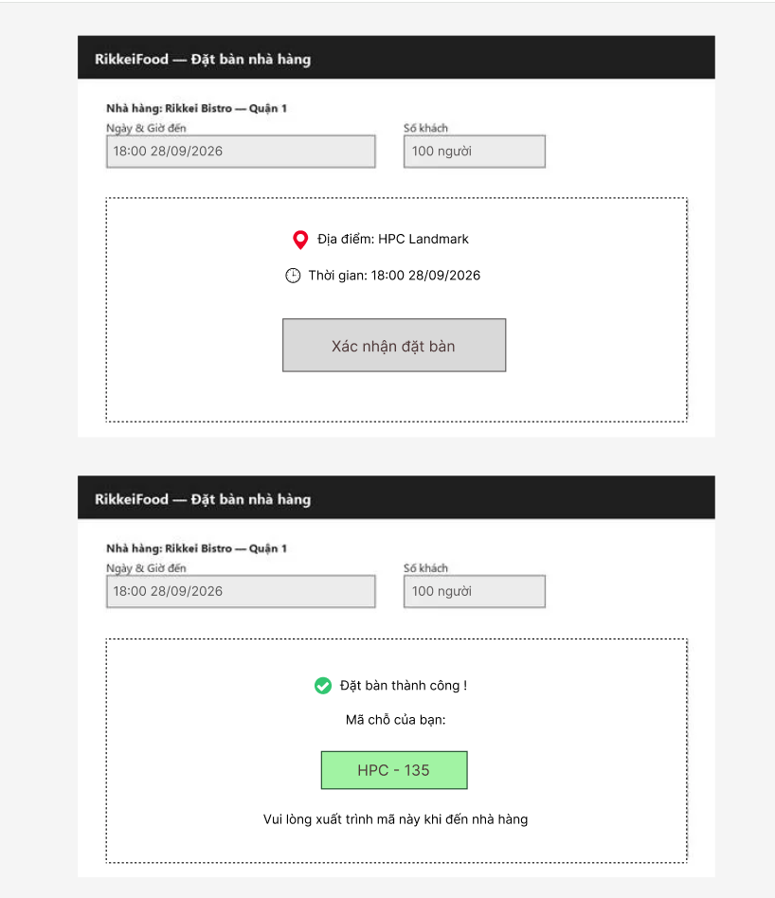
Bước 3 — Tinh chỉnh theo nguyên tắc UI: Đối chiếu Khung 2: nếu chỉ hiện dòng chữ "OK" đơn giản mà không có mã đặt chỗ, khách hàng có thấy an tâm (yếu tố Desirability) rằng đơn đã được ghi nhận chắc chắn không? Giải thích trong 1-2 câu.
Nếu Khung 2 chỉ hiển thị dòng chữ "OK" đơn giản mà không có mã đặt chỗ, khách hàng sẽ không cảm thấy an tâm (vi phạm yếu tố Desirability — cảm giác tin tưởng và an tâm).

